**Зелёнка Адам (Zielonko Adam)**

20 января 1818 г – венчание с Евой Шилак с деревни Замосточье (НИАБ 136-13-920, лист 25, №2/1818-б (ориг)).

19 января 1819 г – крещение сына Антония (НИАБ 136-13-894, лист 100, №3/1819-р (ориг)).

30 июня 1821 г – крещение сына Исаака (НИАБ 136-13-894, лист 106об, №29/1821-р (ориг)).

**НИАБ 136-13-920:** Лист 25. **Метрическая запись №2/1818-б (ориг).**

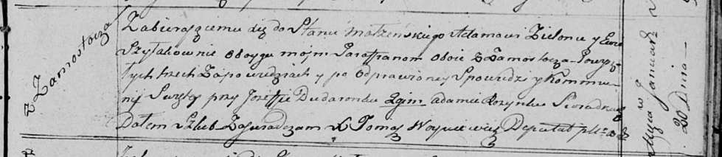

Осовская Покровская церковь. 20 января 1818 года. Запись о венчании.

Zielonka Adam – жених, парафии Осовской, с деревни Замосточье.

Szyłakowna Ewa – невеста, парафии Осовской, с деревни Замосточье.

Dudaronek Jozef – свидетель.

Rozynka Adam – свидетель.

Woyniewicz Tomasz – ксёндз.

**НИАБ 136-13-894:** Лист 100. **Метрическая запись №3/1819-р (ориг).**

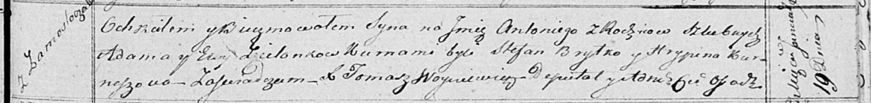

Осовская Покровская церковь. 19 января 1819 года. Метрическая запись о крещении.

Zielonko Antoni – сын родителей с деревни Замосточье.

Zielonko Adam – отец.

Zielonkowa Ewa – мать.

Brytko Stefan – кум.

Kurneszowa Hrypina – кума.

Woyniewicz Tomasz – ксёндз.

**НИАБ 136-13-894:** Лист 106об. **Метрическая запись №29/1821-р (ориг).**

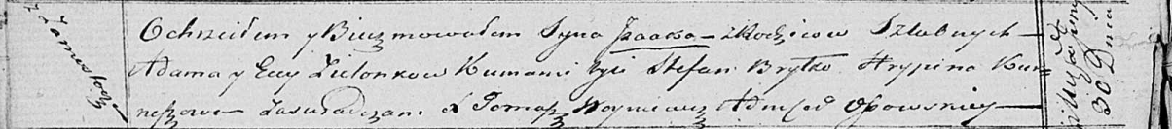

Осовская Покровская церковь. 30 июня 1821 года. Метрическая запись о крещении.

Zielonko Jsaak – сын родителей с деревни Замосточье.

Zielonko Adam – отец.

Zielonkowa Ewa – мать.

Brytko Stefan – кум.

Kurneszowa Hrypina – кума.

Woyniewicz Tomasz – ксёндз.